Empezando con MyPaint

Bienvenides a MyPaint. El programa de pintura libre y abierto
En este tutorial, veremos algunas de las herramientas y características básicas que nos ofrece el MyPaint. No está pensado para que sea un documento detallado de todas las funciones, pero esperamos que sirva para explicar algunas de las características más útiles y que puedan empezar a dibujar o pintar con el programa.

El espacio de trabajo

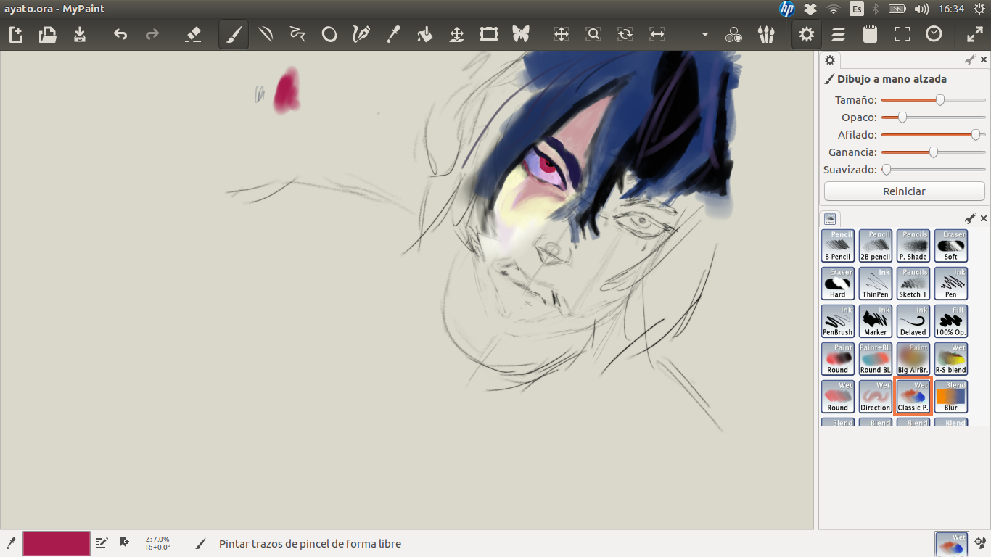
Mypaint está diseñado para ser un programa de pintura liviano que provea una interface mínima y limpia que les permita enfocarse en el trabajo.
Arriba están viendo mi espacio de trabajo, usualmente sólo necesito los paneles de propiedades de las brochas, brochas y capas a la derecha mientras trabajo. Pero van a poder adaptar este panel a sus necesidades, podrán agregar paneles de colores, esbozos, y otros. Este panel se puede poner a la derecha o que flote separado como una ventana más.

Colores
Abre el panel de colores y da un rango amplio de herramientas para la selección del colo, incluyendo: ruedas de color, paletas fijas y deslizadores de componentes.

Pinceles
Contiene instalados los pinceles predefinidos. Pueden cambiar rapidamente entre los diferentes sets, organizar sus configuraciones favoritas, opacidad, radio y dureza de pincel que están usando.

Capas
Les permite organizar, duplicar o mezclar capas. También pueden pueden configurar cada capa en diferentes modos: oscurecer, pantalla, multiplicar, clarear y muchas más.

Esbozos
Abre una ventana pequeña, separada, en la cual también pueden dibujar. Esto sirve basicamente como un lienzo pequeño y secundario que pueden usar para cualquier cosa, como pruebas de colores, referencias o imágenes de ayuda.

La barra de herramientas se oculta cuando vemos el espacio de trabajo en pantalla completa (haciendo click en F11)

De izquierda a derecha los botones son:
- Comenzar un nuevo lienzo en blanco.
- Abrir un archivo para trabajar en él.
- Guardar el trabajo actual.
- Deshacer.
- Rehacer.
- Borrar.
- Dibujar o pintar a mano alzada.
- Dibujar lineas y curvas.
- Dibujar Lineas y curvas conectadas.
- Dibujar elipses, círculos, formas redondeadas.
- Entintado, dibujo de lineas suaves.
- Elegir color.
- Balde de pintura.
- Mover capa en el lienzo.
- Editar o definir un marco para darle un tamaño finito al lienzo.
- Pintado simétrico.
- Mover la vista horizontalmente o verticalmente.
- Zoom.
- Rotar.
- Espejar.
- Reiniciar y centrar vista (oculto en la imagen de arriba).
- Ajustar la vista (oculto en la imagen de arriba).
- Los otros botones a la derecha son para ver en el panel de la derecha distintas propiedades o objetos.

El lienzo de dibujo

El lienzo de MyPaint tiene dos características notables: rotación y manipulación no destructiva y el hecho de que puede ser infinito.

Rotación no destructiva
Cuando están dibujando, pueden rotar el lienzo hacia cualquier lado haciendo shift + boton del centro o usando control + derecha/izquierda. Este proceso es no destructivo, que quiere decir que la rotación del dibujo en si mismo no es modificada, solo la vista de la imagen cambia. Es el lienzo el que rota y no el dibujo. También pueden espejar el lienzo horizontal y verticalmente con las teclas I e U para cambiar la vista sin que se modifique el archivo de la imagen.

Lienzo infinito
Si tratan de hacer un zoom hacia afuera, notaran que el área del lienzo no tiene bordes
y pueden ir hasta el infinito. Sus dibujos pueden extenderse todo lo que quieran y MyPaint va a guardar el proyecto de acuerdo al tamaño del lienzo en el que se dibujó.

Nosotros usamos una Wacom Bamboo configurada como viene de fabrica, pero pueden editar los botones y atajos de teclado en Editar → Preferencias → Botones.

Atajos de teclado
Este es un link a los atajos de teclado

https://github.com/mypaint/mypaint/wiki/Shortcuts

